广州方舟医药有限公司招聘宣讲
2022-03-18 15:00:22 来源： 点击数: 127
宣讲会时间：2022年3月25日19:00-21:00
宣讲会地点：医学部5号楼521教室

【公司介绍】：
方舟健客成立于 2009 年，成立伊始即成为国内领先的智慧健康服务平台。
方舟健客秉承“让每个人更健康”的使命，凭借多年行业积累及互联网技术优势，专注推进互联网医院的发展，科技创新开启H2H（Hospital To Home—从医院到家庭）智慧医疗新生态模式，实现以方舟健客互联网医院、 端云结合的分布式慢病管理服务中心、方舟传媒和享誉全国的医药电商平台为支撑的互联网医疗服务闭环，将医疗服务从院内扩展至院外，从线下就诊演变到“线下首诊 + 线上复诊”，从“治已病”引导为“治未病”，打破时间和场景的限制，让更多患者随时随地及时便捷地享受优质医疗服务，彻底解决看病难买药贵问题，最终实现做最值得信赖的智慧健康服务平台的愿景。
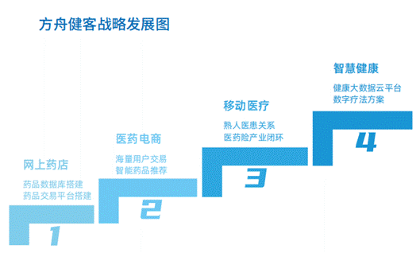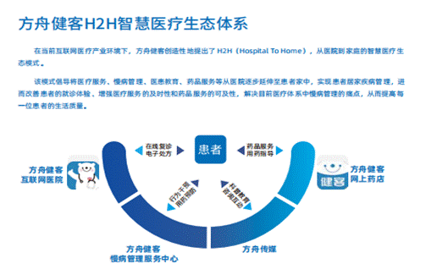
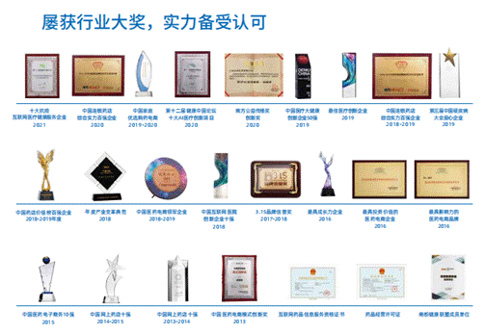
【招聘岗位】
运营培训生/采购培训生/市场培训生/技术培训生/产品培训生
招聘岗位 | 招聘人数 | 目标专业
运营培训生 | 5 | 医药相关专业，或市场营销、电子商务等相关专业
采购培训生 | 5 | 医药相关专业
技术培训生（算法、AI） | 5 | 计算机相关专业
产品培训生 | 3 | 专业不限
市场培训生 | 3 | 医药相关专业，及市场营销、广告、新闻学等相关专业
【岗位要求】
1、2022届本科或硕士毕业生；医学、药学、公共卫生、市场营销、计算机等相关专业；
2、对互联网医疗行业充满热情，有一定的商业意识，具备较强的团队合作精神；
3、具备较强的责任心、沟通能力、快速学习能力、较强组织协调能力和抗压力；
4、在校期间有公司实习经历，或在学校学生会及其他社团组织有实践经验者优先。
【岗位职责】
运营管培生-洞察用户需求，策划最优营销方案
采购培训生-每一次谈判，都发挥极致
市场管培生-把握市场风向，最快抵达彼岸
技术管培生-追求极致，业务背后的英雄
产品管培生-以用户为初心，做伟大的产品

【福利待遇】
1、入职即购买五险一金；
2、员工用药特价+节日福利；
3、带薪年假+婚假+产假/陪产假+全薪病假+周年假；
4、定期生日福利+员工活动；
5、差旅补贴+提供住宿。
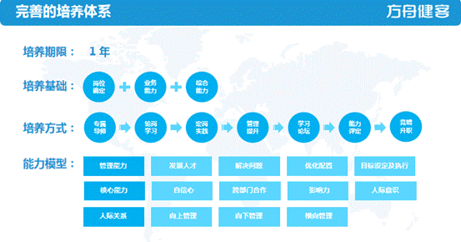

【加入我们】
招聘流程：投递简历——简历筛选——初试——复试——终试——发放offer
集团地址：广州市黄埔区科学大道中99号科汇金谷S栋东门
联系人：HR柳先生
微信：13414939571(添加微信进专场宣讲会群)
简历投递邮箱：hr-zhaopin3@jianke.com

